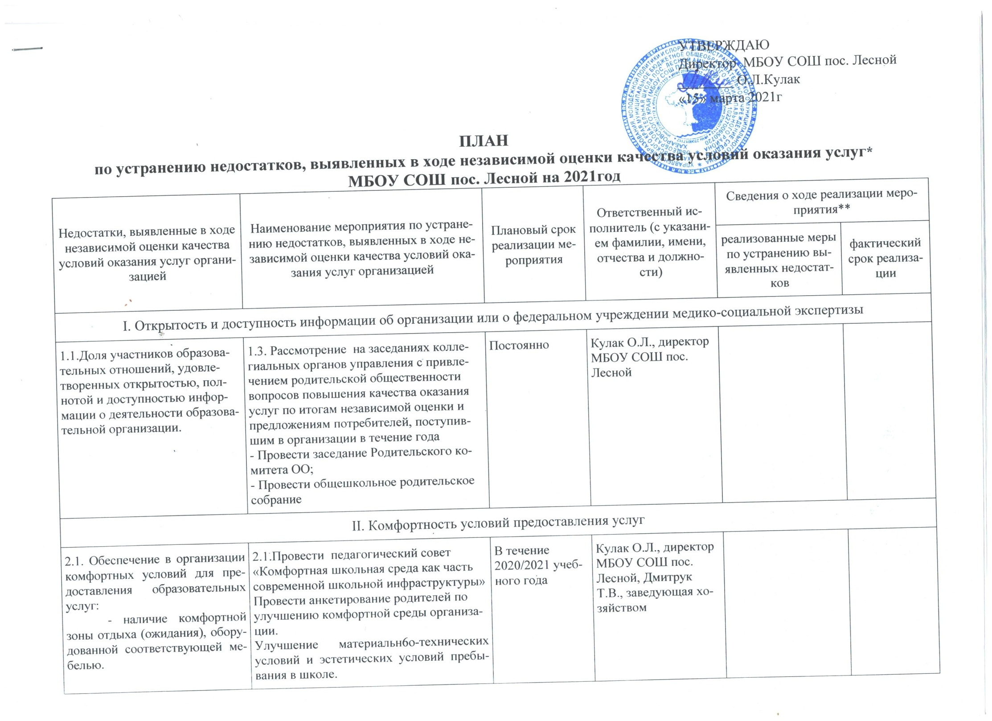

2.2. Доля участников образовательных отношений, удовлетворенных комфортностью условий предоставления услуг.(50%) | 2.3. Проведение анкетирование обучающихся с целью удовлетворенности комфортностью условий предоставления услуг. |  | В течение года 2020/2021 учебного года

III. Доступность услуг для инвалидов
3.1. Оборудование территории, прилегающей к образовательной организации, и ее помещений с учетом доступности для инвалидов:  - оборудование входных групп пандусами/подъемными платформами;  - наличие выделенных стоянок для автотранспортных средств инвалидов;  - наличие адаптированных лифтов, поручней, расширенных дверных проемов;  - наличие сменных кресел-колясок,  - наличие специально оборудованных санитарно-гигиенических помещений в организации. (84%) | 3.1.Разработать план мероприятий по созданию оборудованных пандусов, специализированной мебели, столов, перил, поручней, специализированного сантехнического оборудования. |  | 2020-2025гг | Кулак О.Л., директор МБОУ СОШ пос. Лесной, Дмитрук Т.В., заведующая хозяйством
3.2. Обеспечение в образовательной организации условий доступности, позволяющих инвалидам получать образовательные услуги наравне с другими, включая:  - дублирование для инвалидов по слуху и зрению звуковой и зрительной информации;  - дублирование надписей, знаков и иной текстовой и графической информации знаками, выполненными рельефно-точечным шрифтом Брайля;  - возможность предоставления инвалидам по слуху (слуху и зрению) услуг сурдопереводчика (тифлосурдопереводчика);  - наличие альтернативной версии официального сайта организации в сети «Интернет» для инвалидов по зрению;  - помощь, оказываемая работниками образовательной организации, прошедшими необходимое обучение (инструктирование) (возможность сопровождения работниками организации);  - наличие возможности предоставления образовательных услуг в дистанционном режиме или на дому.(50%) | Материально-техническое и информационное обеспечение организации |  | 2020-2025гг. | Кулак О.Л., директор МБОУ СОШ пос. Лесной, Дмитрук Т.В., заведующая хозяйством
3.3. Доля участников образовательных отношений, удовлетворенных доступностью образовательных услуг для инвалидов (в % от общего числа опрошенных получателей услуг – инвалидов).(50%) | Разработать и внедрить адаптированные программы для обучающихся с ограниченными возможностями здоровья. |  | Август, 2020 | Кулак О.Л., директор МБОУ СОШ пос. Лесной, председатель методического совета Голярник Т.В.

IV. Доброжелательность, вежливость работников организации или федерального учреждения медико-социальной экспертизы
4.1. Доля участников образовательных отношений, удовлетворенных доброжелательностью, вежливостью работников образовательной организации, обеспечивающих непосредственное оказание образовательной услуги при обращении в образовательную организацию (в % от общего числа опрошенных получателей услуг). (75%) | Анкетирование «Удовлетворенность родителей в качестве предоставляемых услуг» | В течение года 2020/2021 учебного года |  | Кулак О.Л., директор МБОУ СОШ пос. Лесной, Ботина А.А., учитель математики

V. Удовлетворенность условиями оказания услуг
5.1. Доля участников образовательных отношений, которые готовы рекомендовать образовательную организацию родственникам и знакомым (могли бы ее рекомендовать, если бы была возможность выбора организации) (в % от общего числа опрошенных получателей услуг)(90%) | Участие родителей в заполнение отзывов о работе школы на официальном сайте учреждения, информационные стенды. | В течение года 2020/2021учебного года |  | Кулак О.Л., директор МБОУ СОШ пос. Лесной, Ботина А.А., учитель математики
5.2. Доля участников образовательных отношений, удовлетворенных в целом условиями оказания образовательных услуг в образовательной организации (в % от общего числа опрошенных получателей услуг) (89%) | Проведение тематических педагогических советов, методических практикумов, мастер-классов | В течение года 2020/2021 учебного года |  | Кулак О.Л., директор МБОУ СОШ пос. Лесной, Голярник Т.В., председатель методического совета

Форма плана по устранению недостатков утверждена постановлением Правительства Российской Федерации от 17 апреля 2018 г. № 457 "Об утверждении формы обязательного публичного отчета высшего должностного лица субъекта Российской Федерации (руководителя высшего исполнительного органа государственной власти субъекта Российской Федерации) о результатах независимой оценки качества условий оказания услуг организациями в сфере культуры, охраны здоровья, образования, социального обслуживания, представляемого в законодательный (представительный) орган государственной власти субъекта Российской Федерации, и формы плана по устранению недостатков, выявленных в ходе независимой оценки качества условий оказания услуг организациями в сфере культуры, охраны здоровья, образования, социального обслуживания и федеральными учреждениями медико-социальной экспертизы".
* Разделы плана формируются в соответствии с критериями независимой оценки качества, установленными Федеральным законом от 29 декабря 2012 г. № 273-ФЗ "Об образовании в Российской Федерации"
** Графа "Сведения о ходе реализации мероприятия" заполняется на официальном сайте для размещения информации о государственных и муниципальных учреждениях в информационно-телекоммуникационной сети "Интернет" (Заполняется министерством образования и науки Хабаровского края на основании информации, полученной от органов местного самоуправления, о реализации указанных в плане мероприятий)

